(-3) | (5) | (-7) | (10) | (1) | (-1) | (-5)
Определите координаты точек соответствующие буквам на координатной прямой, заполни таблицу и прочитай полученное слово.
Карточка № 2
Вариант 1.

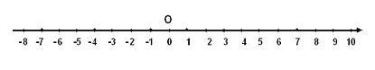

Определите координаты точек соответствующие буквам на координатной прямой, заполни таблицу и прочитай полученное слово.
(-3) | (5) | (-7) | (10) | (1) | (-1) | (-5)
Карточка № 2
Вариант 1.

